**Sommaire**

Table des matières

I. Introduction 3

A. Rappel du cahier des charges 3

II. Réalisation du projet 4

B. Rappel de la tâche de l’étudiant 4

C. Mécanisme n°6 : l'Elément Air 5

Sous-système S6 : Gestion du chien soufflant et 7 vannes (AIR) 5

Remarques : 7

D. Analyse 8

Diagramme de séquence 8

Diagramme de classe : 9

E. Mécanisme n°7 : Katana 9

Sous-système S7 : KATANA inséré dans le mur et trappe du doigt 9

Résultat : 10

F. Analyse 10

Diagramme de séquence 10

Diagramme de classe 11

III. Réalisation du programme Mécanisme 6 : Air 12

G. Schéma câblage 12

H. Programme 13

Initialisation 13

La classe Air 14

Le Main 15

Exécute 15

IV. Réalisation du programme Mécanisme 7 : Katana 18

I. Schéma câblage 18

J. Programme 18

Initialisation 18

La classe Katana 19

Le Main 19

Exécute 20

V. Création de la base de données 21

K. La table « générale » 21

L. La table « actionneurs » 22

M. La table « capteurs » 22

N. Remarques 23

O. Procédure d’accès à la base de données 23

P. Connexion à la base de données 23

Q. Insérer et enregistrer des données dans la base de données 24

R. Adaptation au projet 24

VI. Fiches recettes 25

Fonctionnement mécanisme 6 : l’Air 25

Fonctionnement mécanisme 7 : Katana 26

VII. Conclusion 27

S. Communication de groupe 27

T. Regard critique du projet 27

U. Connaissances apportées 27

V. Ce qui me reste à faire 27

W. Poursuite d’étude 27

# Introduction

## Rappel du cahier des charges

Le client souhaite que le système technique actuellement en place soit recréé entièrement. La finalité du projet est la suivante :

* Chaque mécanisme du système doit pouvoir fonctionner de manière indépendante sur une carte Arduino nano.
* Un Raspberry doit pouvoir :

- Récupérer les informations mécanismes via un bus i2c et les envoyer en base de données. Les informations mécanismes sont les suivantes :

* Pour l’état des mécanismes : A chaque changement et toutes les 60s
* Pour l’état des actionneurs : A chaque changement et toutes les 60s
* Pour l’état/la valeur des capteurs : A chaque changement et toutes les 5s max

- Récupérer des messages d’ordre via un serveur socket et les envoyer aux Arduino via un bus i2c.

* Une base de données doit pouvoir stocker les informations mécanismes
* Une application Web doit pouvoir visualiser les informations mécanismes en temps réel.
* Une application Web doit pouvoir activer/désactiver l’état de chaque actionneur et chaque mécanisme.

# Réalisation du projet

## Rappel de la tâche de l’étudiant

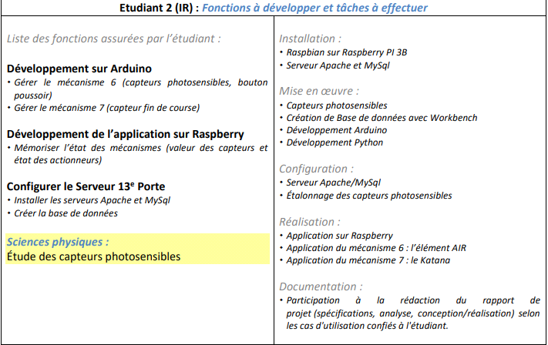

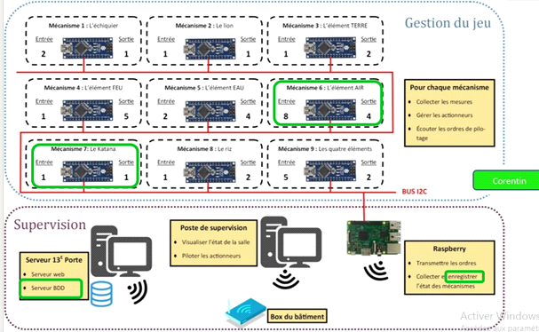

## Mécanisme n°6 : l'Elément Air

Le mécanisme repose sur sept capteurs photosensibles et un bouton poussoir.

La combinaison des vannes présentent dans la salle doit être la bonne comme présentée ci-dessous :

Vanne1 Vanne2 Vanne3 Vanne4

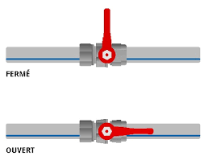 

Vanne5 Vanne6 Vanne7



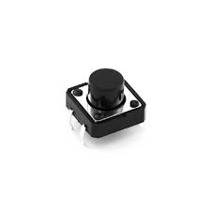

Le joueur appuie donc sur un bouton poussoir situé à côté d’une statue de chien.

Si la combinaison est fausse, alors le chien a un jet air lui sortant de la bouche et une led rouge s’allume.

Dans le cas où le joueur trouve la bonne combinaison alors l’air est propulsé dans un tube et une clef est envoyée dans une autre salle pour ouvrir la porte et se libérer de la pièce.

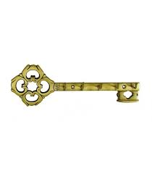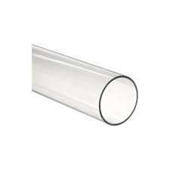

Lorsque le bouton est pressé, selon des conditions portant sur les valeurs de sept capteurs photosensibles, (i) deux électrovannes sont activées ou désactivées via un relais (ii) une led est allumée ou non (ii) une sortie est paramétrée en destination du mécanisme des quatre éléments.

### Sous-système S6 : Gestion du chien soufflant et 7 vannes (AIR)

Entrées :

* E1 à E7
* Type de capteur : capteurs photosensibles (Photorésistance)
* Référence : LDR720
* 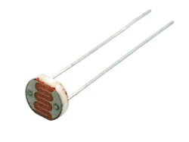
* Signal : numérique
* Voltage : 0-5V
* E8
* Type de capteur : bouton poussoir
* Référence : ?
* Signal : numérique
* Voltage : : 0-5V

Sorties :

* S_Vannes
* Rôle : activer/désactiver une électrovanne via un relais
* Condition : Si E8 est à 1 et que les 7 vannes suivent la bonne séquence alors activer la sortie, sinon, désactiver la sortie
* Voltage : 0-5V
* S_Chien
* Rôle : activer/désactiver une électrovanne via un relais
* Condition : Si E8 est à 1 et que les 7 vannes ne suivent pas suivent la bonne séquence alors activer la sortie, sinon, désactiver la sortie
* Voltage : 0-5V
* S_Led
* Rôle : activer/désactiver une LED
* Condition : Si E8 est à 1 et que les 7 vannes ne suivent pas suivent la bonne séquence alors activer la LED verte, sinon activer la LED rouge.
* Voltage : 0-5V
* S_AIR

Rôle : entrée de la gestion des quatre éléments

### Remarques :

Description du Sous-système : Devant une statue de chien est disposer un bouton poussoir. 7 vannes sont aussi disposées dans le décor (dans ces 7 vannes il y a des photorésistances et une LED, l’action mécanique réalisé par le joueur de fermer la vanne a pour conséquence de plonger dans le noir la photorésistance).

# Quand les joueurs appuient sur le bouton poussoir mais que la séquence des 7 vannes n’est pas respecté :

1) une LED rouge s’allume quelque seconde à proximité immédiate de la statue indiquant ainsi l’échec aux joueurs

2) Une électrovanne est actionné afin de propulser un jet d’air sous pression par la bouche la statue du chien.

# Quand les joueurs appuient sur le bouton poussoir mais que la séquence des 7 vannes est bien respecté :

1) une LED verte s’allume définitivement à proximité immédiate de la statue indiquant ainsi l’échec aux joueurs

2) Une électrovanne est actionné afin de propulser un jet d’air sous pression dans un tube transparent afin d’éjecter une clef

3) Une LED témoin est allumé sur le panneau de contrôle.

Nota : si les joueurs appuient de nouveau sur le bouton poussoir alors qu’ils ont déjà validé l’énigme alors la LED verte clignote mais l’électrovanne ne propulse pas à nouveau de jet d’air.

## Analyse

### Diagramme de séquence

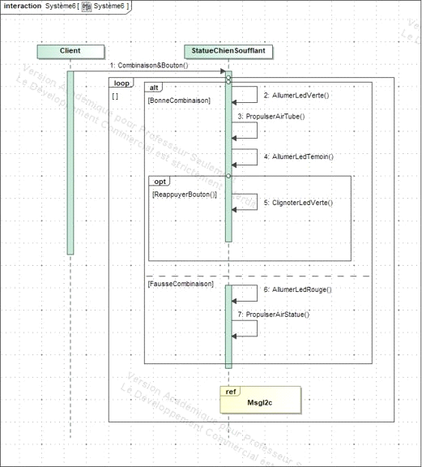

### Diagramme de classe :

## Mécanisme n°7 : Katana

### Sous-système S7 : KATANA inséré dans le mur et trappe du doigt

Entrées :

* Capteur fin de course
* Type de capteur : Capteur fin de course
* Référence : 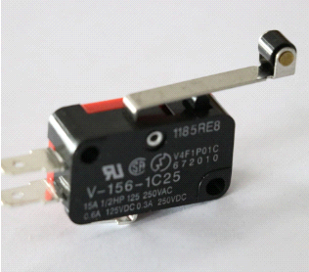
* Signal : numérique
* Voltage : : 0-5V

Sorties :

* S_Katana
* Rôle : activer/désactiver un solénoïde poussant (12volt) via un relais (5V)
* Condition : Si E1 est à 1 alors activation du solénoïde
* Voltage : 0-5V

### Résultat :

1- Un solénoïde (12v) s’enclenche ouvrant ainsi une trappe dans laquelle les joueurs trouvent le doigt pour le sous-système S3 (terre)

2- Une LED témoin s’allume au tableau de contrôle.

## Analyse

### Diagramme de séquence

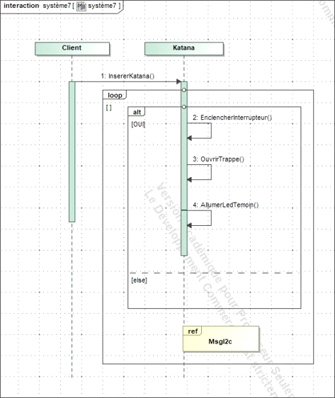

### Diagramme de classe

# Réalisation du programme Mécanisme 6 : Air

## Schéma câblage

## Programme

### Initialisation

On définit les variables pour les Pins utilisées sur l’Arduino :

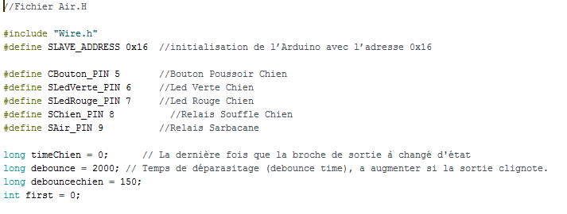

On initialise le matériel pour le mécanisme :

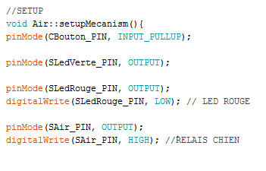

### La classe Air

Les principaux attributs :

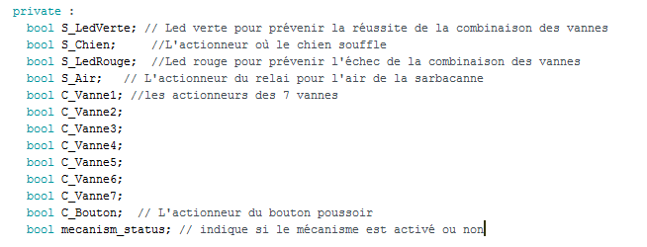

Les principales méthodes :

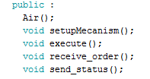

### Le Main

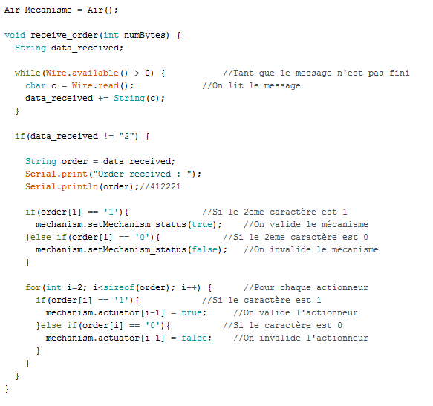

### Exécute

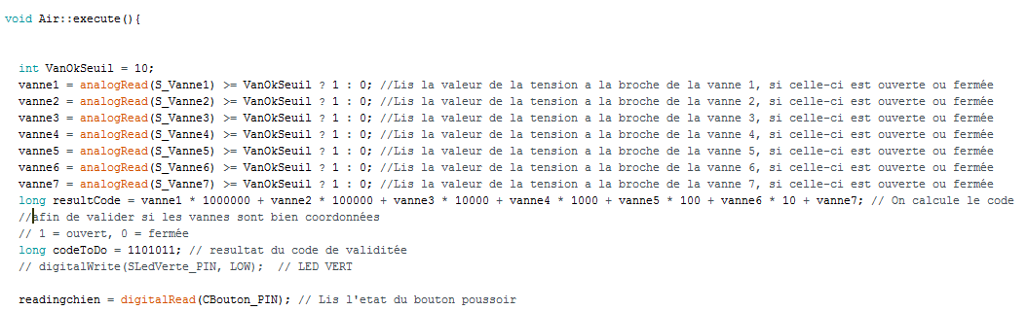

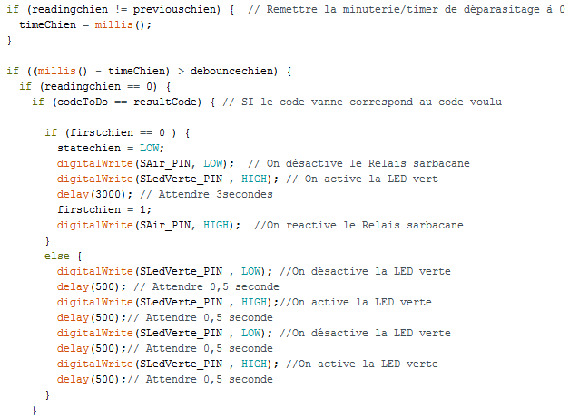

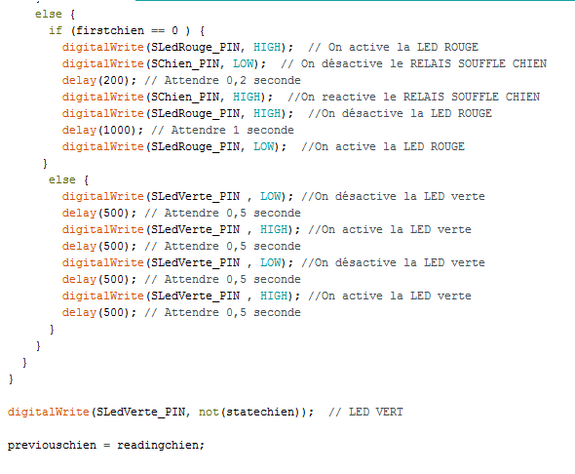

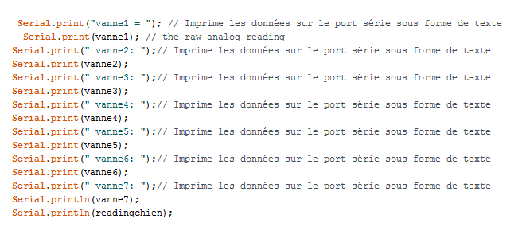

# Réalisation du programme Mécanisme 7 : Katana

## Schéma câblage

## Programme

### Initialisation

On définit les variables pour les Pins utilisées sur l’Arduino :

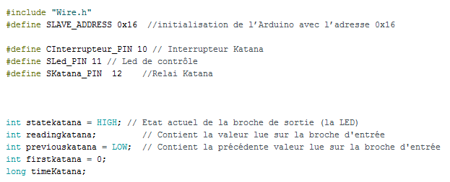

On initialise le matériel pour le mécanisme :

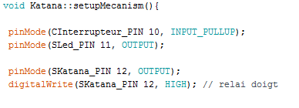

### La classe Katana

Les principales méthodes :

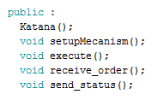

### Le Main

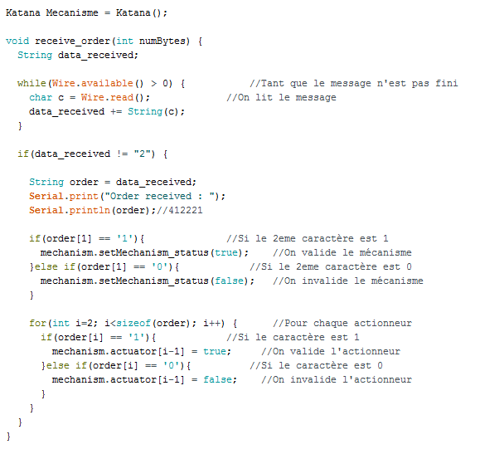

### Exécute

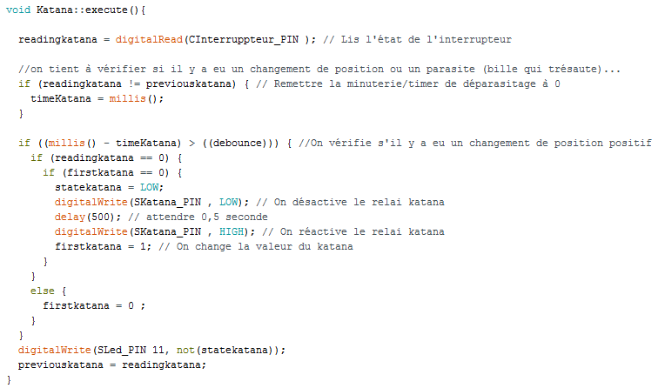

# Création de la base de données

La base de données a été créé et elle contient trois tables :

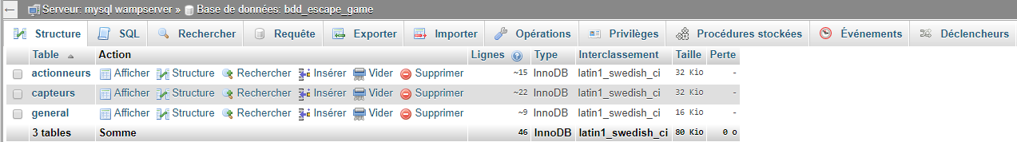

## La table « générale »

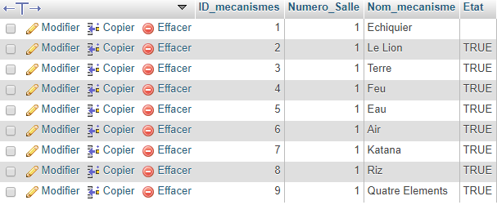

## La table « actionneurs »

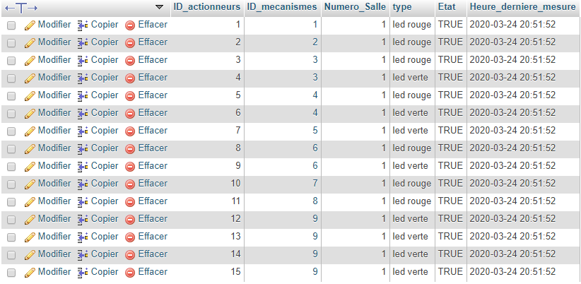

## La table « capteurs »

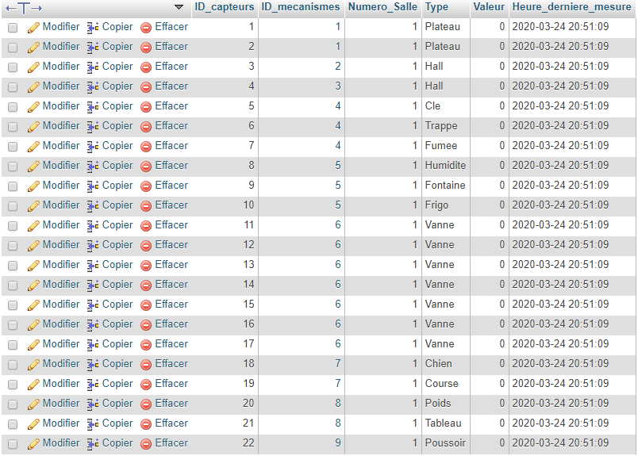

## Remarques

Dans la création de la base de données, le point le plus complexe à réaliser est la mise en place des clés étrangères afin de permettre aux différentes tables de communiquer entre elles. Pour cela il faut créer une clé primaire qui sera reprise dans la seconde table puis ensuite y indiquer le chemin à prendre dans les contraintes pour qu’elles aient la même valeur.

Cela est explicitement expliqué dans la procédure envoyée à la société si elle devait créer une nouvelle base de données à l’avenir.

Le champs « Numéro_Salle » est présent au cas où l’entreprise voudrait créer une nouvelle salle, alors elle pourrait ajouter les capteurs et actionneurs à cette base de données et n’aurait pas à recréer une nouvelle base de données.

## Procédure d’accès à la base de données

Une procédure a été fourni à la société **13ème Porte** afin de permettre à cette entreprise de pouvoir accéder à la base de données depuis un de leur poste informatique.

## Connexion à la base de données

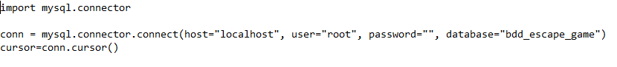

## Insérer et enregistrer des données dans la base de données

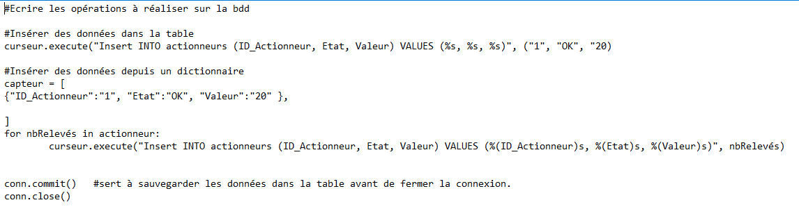

## Adaptation au projet

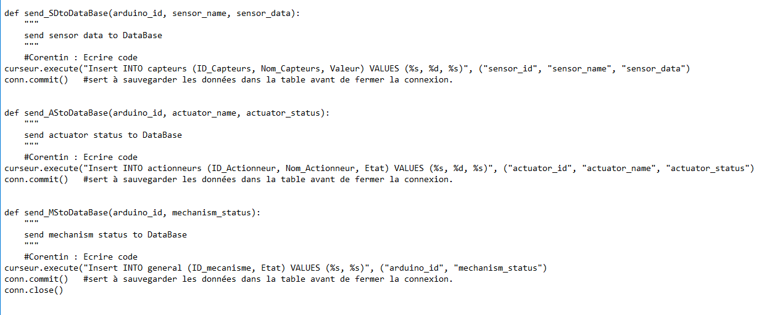

# Fiches recettes

### Fonctionnement mécanisme 6 : l’Air

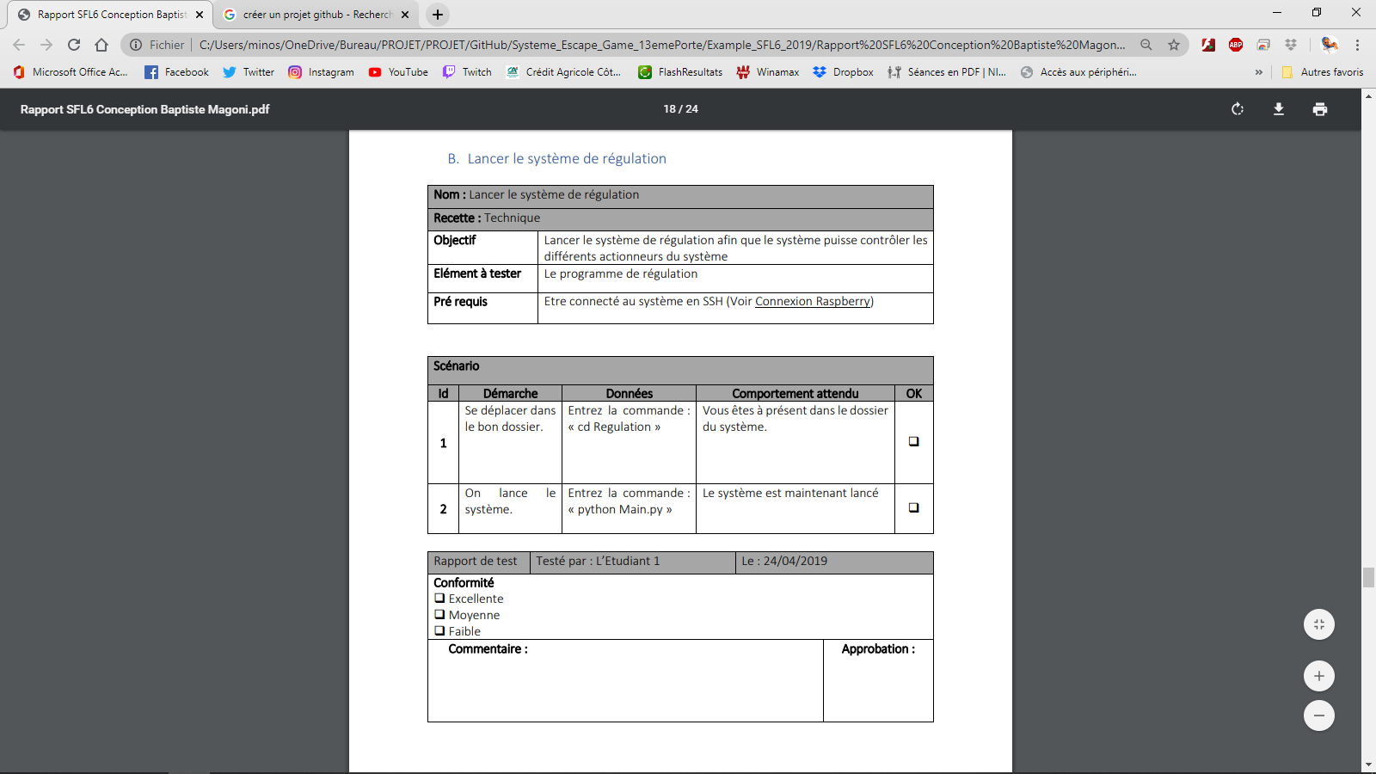

Observer le fonctionnement du mécanisme 6 : l’Air

Le :

Testé par : L’Etudiant 2

Air.ino

Air.ino

Le mécanisme s’exécute correctement

Changer la position des vannes

Un message indique « téléversement terminé »

Téléverser le programme dans une Arduino nano

Ouvrir Air.ino dans l’IDE Arduino et réaliser les câblages

Lancer le programme afin qu’il s’exécute correctement.

### Fonctionnement mécanisme 7 : Katana

Changer la position du capteur fin de course sur On

Observer le fonctionnement du mécanisme 7 : Katana

Testé par : L’Etudiant 2

Air.ino

Le :

Le mécanisme s’exécute correctement

Téléverser le programme dans une Arduino nano

Un message indique « téléversement terminé »

Ouvrir Katana.ino dans l’IDE Arduino et réaliser les câblages

Katana.ino

Lancer le programme afin qu’il s’exécute correctement.

# Conclusion

## Communication de groupe

Durant tout le projet nous avons mis en place une cohésion de groupe.

Pour cela, plusieurs mesures ont été prises avec notamment la réalisation de :

- Diagramme de Gantt pour se partager le travail et s’organiser dans la réalisation des tâches du projet

- Répertoire sur la plateforme GitHub pour partager son travail et échanger documents et programmes

- Chartes graphiques (Word, PowerPoint) identiques pour tous les étudiants du groupe

- Réunions régulières sur Discord (moyen de communication) pour travailler, rendre compte de son travail et s’aider. Ces mesures efficaces nous ont permis de réaliser un travail achevé et rigoureux en équipe. D’autant plus qu’ayant dû effectuer notre projet en confinement nous avons pu faire l’expérience du travail de groupe à distance, une expérience enrichissante. Je remercie les étudiants Joshua PINEAU, Thomas CADEAU et Constantin MINOS pour leur participation au projet.

## Regard critique du projet

J’ai choisi ce projet car le fait d’être en relation avec une entreprise est plus motivant. Cela enrichit également notre réseau professionnel qui peut nous être favorable pour notre avenir. De plus, le travail sur la base de données est un point qui me donnait envie d’en apprendre le plus possible sur cela et de le mettre à l’usage.

## Connaissances apportées

Ce projet m’a beaucoup apporté notamment sur les points suivants :

-La base de données (création, connexion à distance, clés étrangères, ...)

-Arduino (faire les montages, programmation sur Arduino, …)

## Ce qui me reste à faire

* Finalisation des programmes Arduino
* Finalisation de la mémorisation des états des actionneurs
* Effectuer les montages des mécanismes
* Tester le travail

## Poursuite d’étude

J’aimerais effectuer une licence professionnelle métiers des réseaux informatiques et télécommunication en alternance afin dans l’avenir devenir technicien de maintenance informatique.

Si je ne trouve pas d’alternance, je chercherais donc un emploi dans l’informatique.